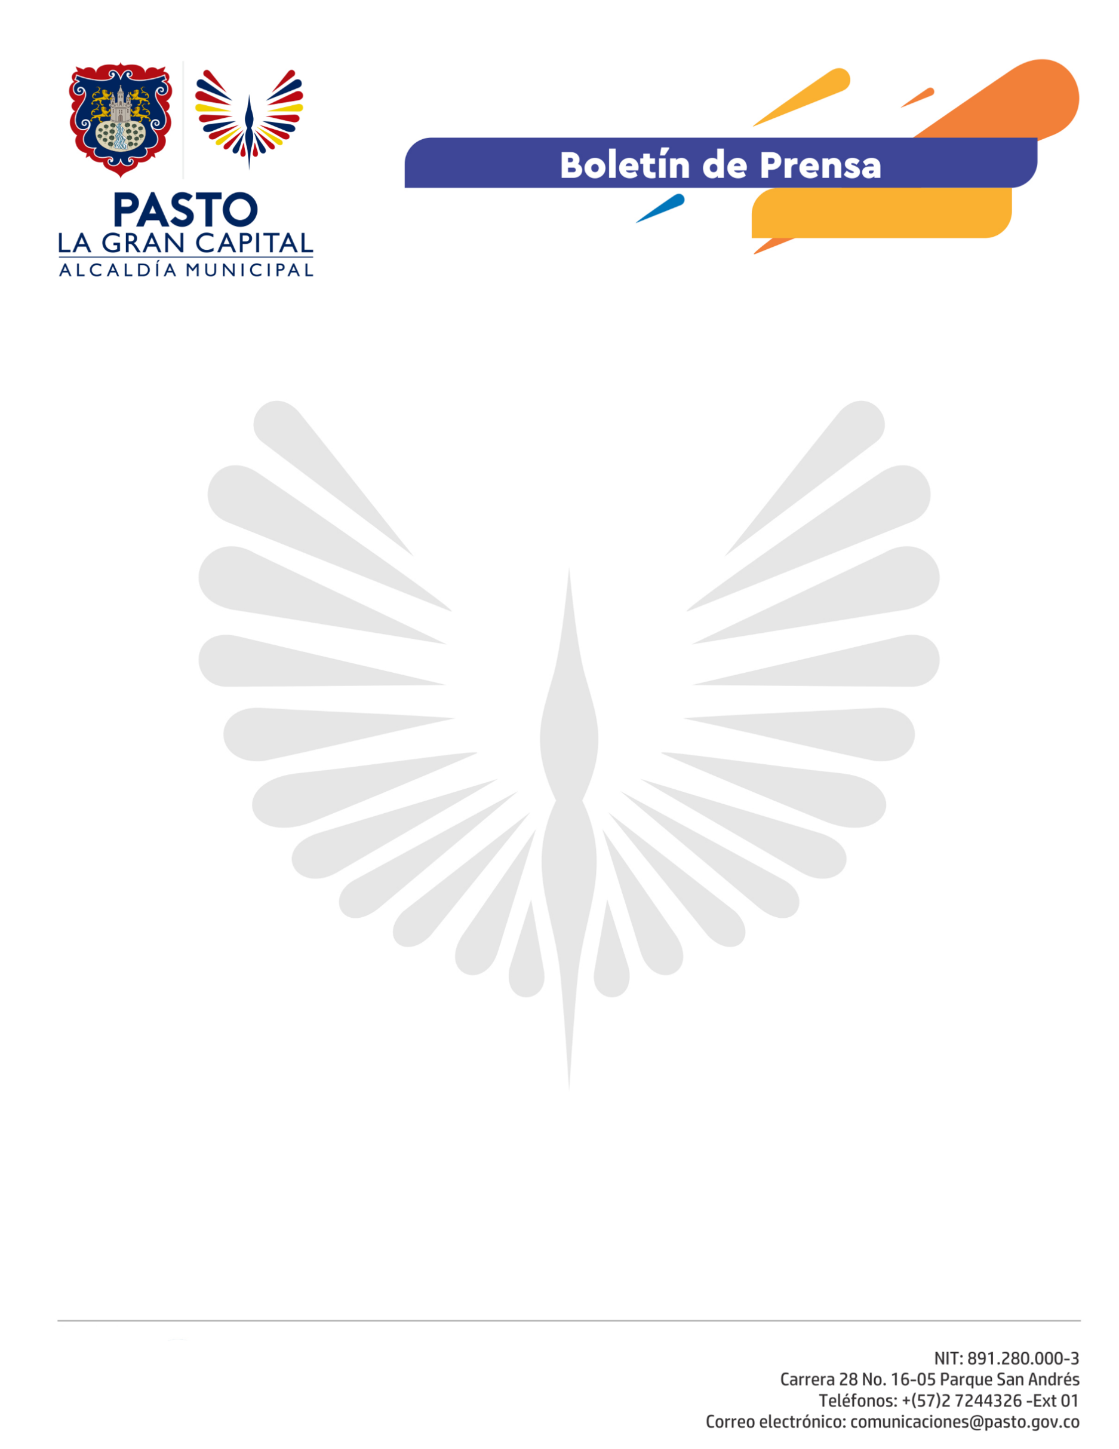
No. 170

18 de abril de 2021

SECRETARÍA DE TRÁNSITO HACE LLAMADO A EMPRESAS, CONDUCTORES Y PROPIETARIOS DE TAXI PARA QUE CUMPLAN REQUISITOS QUE GARANTICEN LA DEBIDA PRESTACIÓN DEL SERVICIO

Con el propósito de velar por el cumplimiento de los requisitos y condiciones bajo los cuales debe operar el transporte público individual tipo taxi en Pasto, la Secretaría de Tránsito emitió la circular 14 en donde se hace un llamado a las empresas, conductores y propietarios para que acaten estas medidas.

El Secretario de Tránsito, Javier Recalde, explicó que entre las disposiciones que deben cumplir los taxistas están la plena identificación del automotor (con placas y número de orden), el porte de la tarjeta de control en un lugar visible y permanente (donde se deben describir los principales datos del vehículo y el conductor), llevar la frase Servicio Público con las medidas indicadas en la circular y además abstenerse de usar vidrios oscuros o polarizados.

“Estas medidas son las que establece la ley. Por ello a través de esta circular lo que buscamos es llamar la atención de las empresas y taxistas para que las cumplan y presten un servicio seguro, cómodo y eficiente”, precisó el funcionario.

Además, señaló que, ante las quejas de los usuarios y tras reuniones sostenidas con representantes del gremio de taxistas, se acordó hacer vigilancia y control de estos requisitos en aras de garantizar la debida prestación del servicio.

El Secretario manifestó que las sanciones que se desprendan por irregularidades o anomalías en el servicio de taxi, tendrán toda la atención de la Secretaría de Tránsito y la Superintendencia de Transporte, según el caso a investigar.

